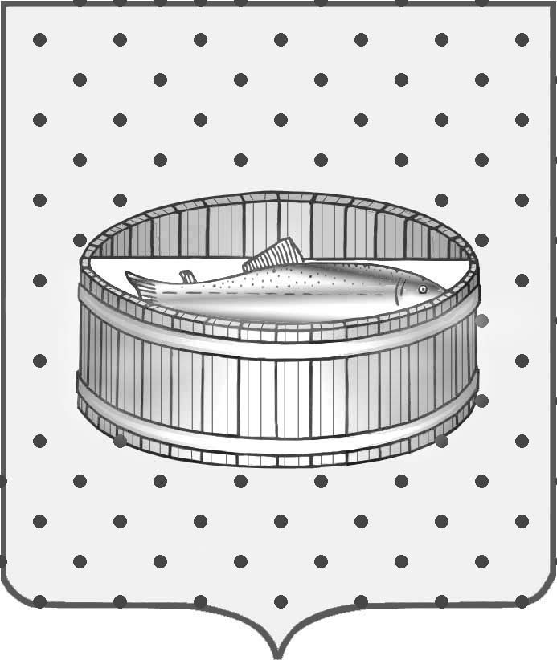
Ленинградская область
Лужский муниципальный район
Совет депутатов Лужского городского поселения

РЕШЕНИЕ

16 октября 2013 года № 332

О передаче части полномочий по решению вопросов местного значения муниципального образования Лужское городское поселение Лужского муниципального района Ленинградской области

На основании статьи 14, части 4 статьи 15, статьи 17 Федерального закона от 06.10.2003 г. № 131-ФЗ «Об общих принципах организации местного самоуправления в Российской Федерации», Совет депутатов муниципального образования Лужское городское поселение Лужского муниципального района Ленинградской области р е ш и л:

- Администрации муниципального образования Лужское городское поселение Лужского муниципального района Ленинградской области передать до 01.11.2013 года администрации муниципального образования Лужский муниципальный район Ленинградской области полномочия по решению следующих вопросов местного значения муниципального образования Лужское городское поселения Лужского муниципального района Ленинградской области:
- организация в границах поселения электро-, тепло-, газо- и водоснабжения населения, водоотведения, снабжения населения топливом в пределах полномочий, установленных законодательством Российской Федерации;
- создание условий для предоставления транспортных услуг населению и организация транспортного обслуживания населения в границах поселения.
- Поручить администрации муниципального образования Лужское городское поселение Лужского муниципального района Ленинградской области заключить соглашение о передаче части полномочий администрации муниципального образования Лужское городское поселение Лужского муниципального района Ленинградской области с администрацией муниципального образования Лужский муниципальный район Ленинградской области в части решения вопросов местного значения, в соответствии с Федеральным законом № 131-ФЗ «Об общих принципах организации местного самоуправления в Российской Федерации» на срок с 01.11.2013 года по 31.12.2014 года.
- Исполнение полномочий, указанных в пунктах 1, 2 настоящего решения, осуществляется муниципальным образованием Лужский муниципальный район Ленинградской области в лице администрации муниципального образования Лужский муниципальный район Ленинградской области от имени администрации муниципального образования Лужское городское поселение Лужского муниципального района Ленинградской области в сфере исполнительско-распорядительской деятельности и в соответствии с муниципальными правовыми актами муниципального образования Лужское городское поселение Лужского муниципального района Ленинградской области, администрации муниципального образования Лужский муниципальный район Ленинградской области, принимаемыми в рамках исполнения полномочий, указанных в пунктах 1, 2 настоящего решения.
- Администрации муниципального образования Лужское городское поселение Лужского муниципального района Ленинградской области при заключении соглашения о передаче части полномочий администрации муниципального образования Лужское городское поселения Лужского муниципального района Ленинградской области предусмотреть следующие пункты:
- контроль за исполнением переданных полномочий осуществляется:
- Советом депутатов муниципального образования Лужское городское поселение Лужского муниципального района Ленинградской области путем заслушивания отчетов о результатах деятельности главы администрации Лужского муниципального района, деятельности администрации Лужского муниципального района в части исполнения переданных полномочий, в том числе о решении вопросов, поставленных Советом депутатов муниципального образования Лужское городское поселение Лужского муниципального района Ленинградской области; путем заслушивания информации и (или) отчетов о выполнении поручений Совета депутатов муниципального образования Лужское городское поселение Лужского муниципального района Ленинградской области на заседаниях Совета депутатов Лужского городского поселения и постоянных комиссий Совета депутатов Лужского городского поселения в установленные Советом депутатов Лужского городского поселения сроки;
- ревизионной комиссией Совета депутатов муниципального образования Лужское городское поселение Лужского муниципального района Ленинградской области путем проведения проверок использования средств бюджета муниципального образования Лужское городское поселение Лужского муниципального района Ленинградской области, выделенных в 2013, 2014 годах на исполнение переданных полномочий;
- ответственность за неисполнение и (или) ненадлежащее исполнение переданных полномочий;
- основания и порядок прекращения указанных соглашений, в том числе досрочное;
- порядок определения ежегодного объема указанных в пункте 5 настоящего решения межбюджетных трансфертов, необходимых для осуществления передаваемых полномочий;
- финансовые санкции за неисполнение соглашений.
- Предусмотреть в бюджете муниципального образования Лужское городское поселение Лужского муниципального района Ленинградской области на текущий и очередной финансовые годы межбюджетные трансферты муниципальному образованию Лужский муниципальный район Ленинградской области на финансовое обеспечение организационно-управленческих функций по исполнению полномочий, указанных в пунктах 1, 2 настоящего решения.
Финансовое обеспечение (кроме указанного в абзаце первом настоящего пункта) исполнения полномочий, указанных в пунктах 1, 2 настоящего решения, осуществляется за счет и в пределах средств бюджета муниципального образования Лужское городское поселение Лужского муниципального района Ленинградской области на текущий и очередной финансовые годы, предусмотренных главному распорядителю бюджетных средств администрации муниципального образования Лужское городское поселение Лужского муниципального района Ленинградской области.
Предоставить полномочие администрации муниципального образования Лужский муниципальный район Ленинградской области в лице главы администрации Лужского муниципального района Ленинградской области или в лице иного должностного лица, на которое в установленном порядке возложено исполнение полномочий главы администрации Лужского муниципального района Ленинградской области, от имени администрации муниципального образования Лужское городское поселение Лужского муниципального района Ленинградской области заключать и исполнять гражданско-правовые договоры, муниципальные контракты и иные договоры, соглашения, подписывать первичные учетные, финансовые, банковские и иные документы в целях финансового обеспечения исполнения полномочий, указанных в пунктах 1, 2 настоящего решения.
- Настоящее решение подлежит официальному опубликованию.
- Настоящее решение вступает в силу со дня его официального опубликования.
- Контроль за исполнением решения возложить на главу муниципального образования Лужское городское поселение Лужского муниципального района Ленинградской области С.Э. Самородова.

Глава Лужского городского поселения,
исполняющий полномочия председателя
Совета депутатов С.Э. Самородов

Разослано: Совет депутатов, отдел по организационным и общим вопросам, ЮС, правительство ЛО, администрация ЛМР, прокуратура, редакция газеты «Лужская правда», сайт.

